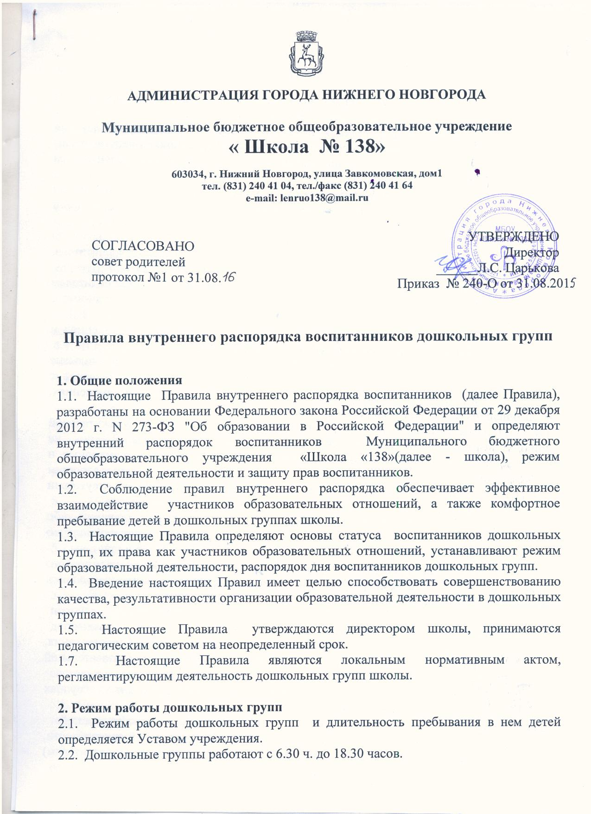

2.3. Дошкольные группы группа функционируют в режиме 5 дневной рабочей недели.

3. Здоровье ребенка
3.1. Во время утреннего приема не принимаются дети с явными признаками заболевания: сыпь, сильный кашель, насморк, температура.
3.2. Если в течение дня у ребенка появляются первые признаки заболевания (повышение температуры, сыпь, рвота, диарея), родители (законные представители) будут об этом извещены и должны как можно быстрее забрать ребенка из дошкольных групп.
3.3. О возможном отсутствии ребенка необходимо предупреждать воспитателя группы. После перенесенного заболевания, а также отсутствия более 5 дней детей принимают в дошкольные группы только при наличии справки о выздоровлении.
3.4. Если у ребенка есть аллергия или другие особенности здоровья и развития, то родитель (законный представитель) должен поставить в известность воспитателя, предъявить в данном случае справку или иное медицинское заключение.
3.5. В дошкольных группах запрещено давать детям какие-либо лекарства родителем (законным представителем), воспитателями групп или самостоятельно принимать ребенку лекарственные средства.
3.6. Своевременный приход в детский сад – необходимое условие качественной и правильной организации образовательной деятельности.
3.7. Родители (законные представители) обязаны приводить ребенка в дошкольные группы здоровым, опрятным и чисто одетым, аккуратно причесанным (девочки с заплетенными волосами) и информировать воспитателей о каких-либо изменениях, произошедших в состоянии здоровья ребенка дома.
3.8. О невозможности прихода ребенка по болезни или другой уважительной причине необходимо обязательно сообщить в дошкольные группы. Ребенок, не посещающий дошкольные группы более пяти дней (за исключением выходных и праздничных дней), должен иметь справку от врача с данными о состоянии здоровья ребенка с указанием диагноза, длительности заболевания, сведений об отсутствии контакта с инфекционными больными.
3.9. В случае длительного отсутствия ребенка в дошкольных группах по каким-либо обстоятельствам необходимо написать заявление на имя директора школы о сохранении места за ребенком с указанием периода отсутствия ребенка и причины.
3.10. Родители, приведя ребенка в дошкольные группы, должны в Журнале утреннего приема детей отметить температуру тела ребенка, состояние кожных покровов и стула. Поставить свою роспись.

4. Режим образовательной деятельности
4.1. Основу режима составляет установленный распорядок сна и бодрствования, приемов пищи, гигиенических и оздоровительных процедур, образовательной деятельности, прогулок и самостоятельной деятельности воспитанников.
4.2. Организация образовательной деятельности в дошкольных группах соответствует требованиям СанПиН 2.4.1.3049-13
4.2. Спорные и конфликтные ситуации нужно разрешать только в отсутствии детей.
4.3. При возникновении вопросов по организации образовательной деятельности, пребыванию ребенка в дошкольных группах родителям (законным представителям) следует обсудить это с воспитателем группы и (или) с заместителем директора, директором.
4.4. Плата за содержание ребенка в дошкольных группах вносится в банк не позднее 6 числа следующего месяца.
4.5. Родители (законные представители) обязаны забрать ребенка из дошкольных групп до 18.30 ч. Если родители (законные представители) не могут лично забрать ребенка из дошкольных групп, то требуется заранее оповестить об этом воспитателя и сообщить, кто будет забирать ребенка из тех лиц, на которых предоставлены личные заявления родителей (законных представителей).
4.6. Родители (законные представители) воспитанников должны обращать внимание на соответствие одежды и обуви ребёнка времени года и температуре воздуха, возрастным и индивидуальным особенностям (одежда не должна быть слишком велика; обувь должна легко сниматься и надеваться).
4.7. Родители (законные представители) обязаны приводить ребенка в опрятном виде, чистой одежде и обуви. У детей должны быть сменная одежда и обувь (сандалии, колготы, нижнее бельё), расческа, спортивная форма (футболка, шорты и чешки), а также обязателен головной убор (в теплый период года).
4.8. Не рекомендуется одевать ребенку золотые и серебряные украшения, давать с собой дорогостоящие игрушки, мобильные телефоны, а также игрушки, имитирующие оружие.
4.9. В группе детям не разрешается бить и обижать друг друга, брать без разрешения личные вещи; портить и ломать результаты труда других детей.
4.10. Приветствуется активное участие родителей в жизни группы:
- участие в праздниках и развлечениях, родительских собраниях;
- сопровождение детей на прогулках, экскурсиях за пределами дошкольных групп;
- работа в родительском комитете группы или дошкольных групп;
- пополнение развивающей среды дошкольных групп (игрушки и книги, развивающие материалы и др.).

5. Обеспечение безопасности
5.1. Родители должны своевременно сообщать об изменении номера телефона, места жительства и места работы.
5.2. Для обеспечения безопасности своего ребенка родитель (законный представитель) передает ребенка только лично в руки воспитателя, обязательно расписывается в журнале утреннего приема ребенка в детский сад.
5.3. Забирая ребенка, родитель (законный представитель) должен обязательно подойти к воспитателю, который на смене. Категорически запрещен приход ребенка дошкольного возраста и его уход без сопровождения родителей (законных представителей).
5.4. Воспитателям категорически запрещается отдавать ребенка лицам в нетрезвом состоянии, несовершеннолетним братьям и сестрам, отпускать одних детей по просьбе родителей, отдавать незнакомым лицам.
5.5. Посторонним лицам запрещено находиться в помещении дошкольных групп и на территории без разрешения заместителя директора, директора.
5.6. Запрещается давать ребенку жевательную резинку, конфеты, чипсы, сухарики.
5.8. Следить за тем, чтобы у ребенка в карманах не было острых, колющих и режущих предметов.
5.9. В помещении и на территории дошкольных групп запрещено курение.

6. Права воспитанников дошкольных групп
6.1. В дошкольных группах реализуется право воспитанников на образование, гарантированное государством. Дошкольное образование направлено на формирование общей культуры, развитие физических, интеллектуальных, нравственных, эстетических и личностных качеств, формирование предпосылок учебной деятельности, сохранение и укрепление здоровья детей дошкольного возраста.
6.2. Основная образовательная программа дошкольного образования направлена на разностороннее развитие детей дошкольного возраста с учетом их возрастных и индивидуальных особенностей, в том числе достижение детьми дошкольного возраста уровня развития, необходимого и достаточного для успешного освоения ими образовательных программ начального общего образования, на основе индивидуального подхода к детям дошкольного возраста и специфичных для детей дошкольного возраста видов деятельности. Освоение ООП дошкольного образования не сопровождается проведением промежуточных аттестаций и итоговой аттестации воспитанников.
6.3. Воспитанники дошкольных групп имеют право на развитие своих творческих способностей и интересов, участие в конкурсах, выставках, смотрах, физкультурных мероприятиях и других массовых мероприятиях.
6.4. В целях материальной поддержки воспитания и обучения детей, посещающих дошкольные группы, родителям (законным представителям) выплачивается компенсация в размере, устанавливаемом нормативными правовыми актами субъектов Российской Федерации, но не менее двадцати процентов среднего размера родительской платы за присмотр и уход за детьми в государственных и муниципальных образовательных организациях, находящихся на территории соответствующего субъекта Российской Федерации, на первого ребенка не менее 20%, не менее пятидесяти процентов размера такой платы на второго ребенка, не менее семидесяти процентов размера такой платы на третьего ребенка и последующих детей. Родительская плата взимается на основании Федерального закона «Об образовании в Российской Федерации» от 29.12.2012 года № 273-ФЗ и Постановления администрации города Нижнего Новгорода от 17.10.2011 №4368 «О порядке взимания и использования родительской платы в муниципальных дошкольных образовательных организациях города Нижнего Новгорода» (с изменениями).
6.5. В случае прекращения деятельности дошкольных групп, аннулирования соответствующей лицензии, учредитель обеспечивает перевод воспитанников с согласия их родителей (законных представителей) в другие организации, осуществляющие образовательную деятельность по образовательным программам соответствующих уровня и направленности. Порядок и условия осуществления такого перевода устанавливаются федеральным органом исполнительной власти, осуществляющим функции по выработке государственной политики и нормативно-правовому регулированию в сфере образования.
6.6. Воспитанники ДОУ имеют право на уважение человеческого достоинства, защиту от всех форм физического и психического насилия, оскорбления личности, охрану жизни и здоровья:
- оказание первичной медико-санитарной помощи в порядке, установленном законодательством в сфере охраны здоровья;
- организацию питания;
- определение оптимальной образовательной нагрузки режима образовательной деятельности;
- пропаганду и обучение навыкам здорового образа жизни, требованиям охраны труда;
- организацию и создание условий для профилактики заболеваний и оздоровления воспитанников, для занятия ими физической культурой и спортом;
- обеспечение безопасности воспитанников во время пребывания в дошкольных группах;
- профилактику несчастных случаев с воспитанниками во время пребывания в дошкольных группах;
- проведение санитарно-противоэпидемических и профилактических мероприятий.
6.7. Школа при реализации ООП ДО создает условия для охраны здоровья воспитанников, в том числе обеспечивает:
- текущий контроль за состоянием здоровья воспитанников;
- проведение санитарно-гигиенических, профилактических и оздоровительных мероприятий, обучение и воспитание в сфере охраны здоровья воспитанников дошкольных групп;
- соблюдение государственных санитарно-эпидемиологических правил и нормативов;
- расследование и учет несчастных случаев с воспитанниками во время пребывания в дошкольных группах, в порядке, установленном федеральным органом исполнительной власти, осуществляющим функции по выработке государственной политики и нормативно-правовому регулированию в сфере образования, по согласованию с федеральным органом исполнительной власти, осуществляющим функции по выработке государственной политики и нормативно-правовому регулированию в сфере здравоохранения.

7. Поощрения и дисциплинарное воздействие
7.1. Меры дисциплинарного взыскания не применяются к воспитанникам дошкольных групп.
7.2. Дисциплина в дошкольных группах, поддерживается на основе уважения человеческого достоинства воспитанников, педагогических работников. Применение физического и (или) психического насилия по отношению к воспитанникам дошкольных групп не допускается.
7.3. Поощрения воспитанников дошкольных групп проводят по итогам конкурсов, соревнований и других мероприятий в виде вручения грамот, благодарственных писем, сертификатов, сладких призов и подарков.

ПРИНЯТО
на педагогическом совете
31.08.2015. Протокол № 1

